**CAR SHARING**

Progetto Basi di Dati 2018/19

**DIZIONARIO ENTITA’ E DOMINIO ATTRIBUTI**

|  |  |  |  |
| --- | --- | --- | --- |
| NOME | DESCRIZIONE | ATTRIBUTI | IDENTIFICATORI |
| Utente | Utenti registrati hanno a disposizione un parco macchine, ritirabili e riconsegnabili  in determinati parcheggi convenzionati | e-mail (string)  Ammontare (numeric) | e-mail |
| Azienda | Gli utenti possono essere privati o aziende. | -Partita IVA (numeric)  -Rappresentante: nome (string), cognome (string), DataNascita (date), LuogoNascita (string)  -Ragione sociale (string)  -Referente: telefono (numeric),nome (string), cognome (string)  -Indirizzo sede operativa (string)  -Indirizzo sede legale (string)  -settore attività (string)  -telefono (numeric) | Partita IVA, e-mail |
| Privato | Gli utenti possono essere privati o aziende. | -CF (string)  -Telefono (numeric)  -Professione (string)  -Indirizzo residenza (string)  -Categoria patente (string) | CF, e-mail |
| Conducente | Nel caso di privati è possibile specificare un ulteriore conducente addizionale, che deve essere un convivente del titolare del contratto. Nel caso di azienda, i dipendenti dell’azienda sono abilitati a condurre vetture.  Guida specifica se il conducente sta guidando il mezzo. | -NumPatente (string)  -NumCartaIdentità(string)  -Nome (string)  -Cognome (string)  -DataNascita (date)  -LuogoNascita (string)  -Indirizzo Residenza (string)  -Categoria Patente (string) | NumPatente, CfPRIVATO,  PartitaIvaAZIENDA |
| Abbonamento | Per ogni utente  vengono registrati gli abbonamenti effettuati, il servizio propone diversi tipi di abbonamenti. | -Data I (date)  -Data F (date)  -NumSmartCard (numeric)  -Costo (numeric)  -Tipo (string)  -Riduzione: età (numeric),  convenzione (numeric) | DataI, DataF, NumSmartCard, e-mailUTENTE |
| Modalità pagamento | Ad ogni utente è associata una modalità di pagamento |  |  |
| Carta credito | Si memorizzano  circuito, numero, intestatario e data scadenza della carta | -Numero (numeric)  -Circuito (string)  -Intestatario (string)  -Data scadenza (date) | Numero |
| RID | RID per bonifico bancario | -Intestatario (string)  -Coordinate bancarie (string) | Coordinate bancarie |
| Prenotazione | Ogni prenotazione è effettuata da un utente (cui deve corrispondere un abbonamento valido al momento  del ritiro del veicolo) | -DataOrario ritiro (date,numeric)  -DataOrario consegna (date,numeric)  -DataOrario effettivo ritiro (date,numeric)  -DataOrario effettivo consegna (date,numeric)  -Km percorsi (numeric)  -DataOra annullamento (date,numeric)  -Penale (numeric) | DataOrario ritiro, DataOrario consegna,  TargaVETTURA,  NomeProprioVETTURA |
| Vettura | Il parco macchine consiste in un insieme di vetture. Ogni vettura è identificata da un nome proprio | -Trasporto animali (bool)  -Seggiolini (numeric)  -Colore (string)  -Nome proprio (string)  -Targa (string)  -Chilometraggio (numeric) | Targa |
| Modello | Le vetture appartengono ad un certo modello. | -Nome (string)  -Produttore (string)  -Numero posti (numeric)  -Numero porte (numeric)  -Lunghezza (numeric)  -Larghezza (numeric)  -Altezza (numeric)  -Capacità bagaglio (numeric)  -Airbag (bool)  -Servo sterzo (bool)  -Aria condizionata (bool)  -Velocità massima (numeric)  -Consumo medio (numeric)  -KW (numeric)  -Cilindrata (numeric)  -Tariffa: Chilometrica (numeric), gioranliera (numeric), settimanale(numeric), oraria(numeric), supplemento giornaliero (numeric) | Nome, produttore |
| Categoria | Cargo  Elettrico  City car  Media  Comfort | Tipo (string) | Tipo |
| Parcheggio | I parcheggi sono identificati da un nome | -Nome (string)  -Longitudine (string)  -Latitudine (string)  -Zona (numeric)  -Indirizzo (numeric)  -NumPosti (numeric) | Nome |
| Danni/incidenti | Il sistema consente infine di segnalare eventuali danni arrecati al veicolo ed eventuali incidenti | -Data (date)  -Ora (numeric)  -Luogo (string)  -Descrizione danni (string)  -Descrizione dinamica (string) | Data, Ora, TargaVETTURA |
| Rifornimento | È possibile fare rifornimento pagando con la carta carburante presente in tutte le vetture. | -Data (date)  -Ora (numeric)  -Litri (numeric)  -Chilometraggio (numeric) | Data, Ora, TargaVETTURA, NomeProprioVETTURA |
| Testimoni |  | -Cognome  -Nome  -Tel cell | Tel cell |
| Conducente Esterno |  | -Targa  -Cognome  -Nome | Targa |

**ATTRIBUTI DI ASSOCIAZIONE**

Associazione tra Utente e Abbonamento:

PIN Carta Carburante (numeric)

**GERARCHIE DI GENERALIZZAZIONE**

|  |  |  |
| --- | --- | --- |
| ENTITA’ PADRE | ENTITA’ FIGLIE | TIPOLOGIA |
| Utente | Azienda/Privato | Totale/Esclusiva |
| Modalità pagamento | RID/Carta di credito | Totale/Esclusiva |

**VINCOLI/NOTE**

* Ai privati di età inferiore ai 26 anni sono riservate tariffe agevolate. Alcuni clienti, inoltre, godono di un “bonus rottamazione” che dà diritto a tariffe agevolate per la durata di un anno dall’inserimento del bonus.
* La prenotazione è inseribile fino a 15 minuti prima dell’ora specificata per il ritiro. Le tariffe orarie e giornaliere includono anche il carburante. La spesa complessiva si calcola sommando la tariffa oraria (o quella forfait giornaliera) a quella chilometrica. I clienti che godono del “bonus rottamazione” pagano solo la quota chilometrica. Nelle tariffe settimanali i km sono illimitati e il carburante è escluso, si ha una tariffa per i primi 7 giorni ed una per ogni giorno aggiuntivo.
* L’annullamento o la riduzione di una prenotazione non portano ad alcun addebito se vengono comunicate fino a 24 ore prima del previsto utilizzo. Altrimenti verrà addebitato un importo pari al 50% della tariffa oraria delle ore cui si rinuncia. Nel caso di restituzione anticipata, la tariffa applicata al periodo di tempo non usufruito sarà pari all’annullamento, e quindi calcolata al 50% dell’importo relativo.
* Il serbatoio deve essere sempre lasciato con almeno ¼ della capacità del serbatoio, altrimenti viene applicata una penale.
* Il chilometraggio totale dell'auto è un numero intero.
* Il conducente addizionale deve essere un convivente del privato.
* Il pagamento in contanti del sistema prepagato è indicato con l’ammontare nell’entità utente.
* La penale viene applicata per le consegne in ritardo.
* Il costo finale dell’abbonamento si ricava sottraendo al costo totale le riduzioni.
* Il valore di ammontare è 0 se l’utente sceglie una modalità di pagamento.
* Il nome del modello è diverso per motorizzazioni diverse.
* Un dipendente lavora per una solo azienda.
* Un’azienda ha un solo referente e un solo rappresentante.

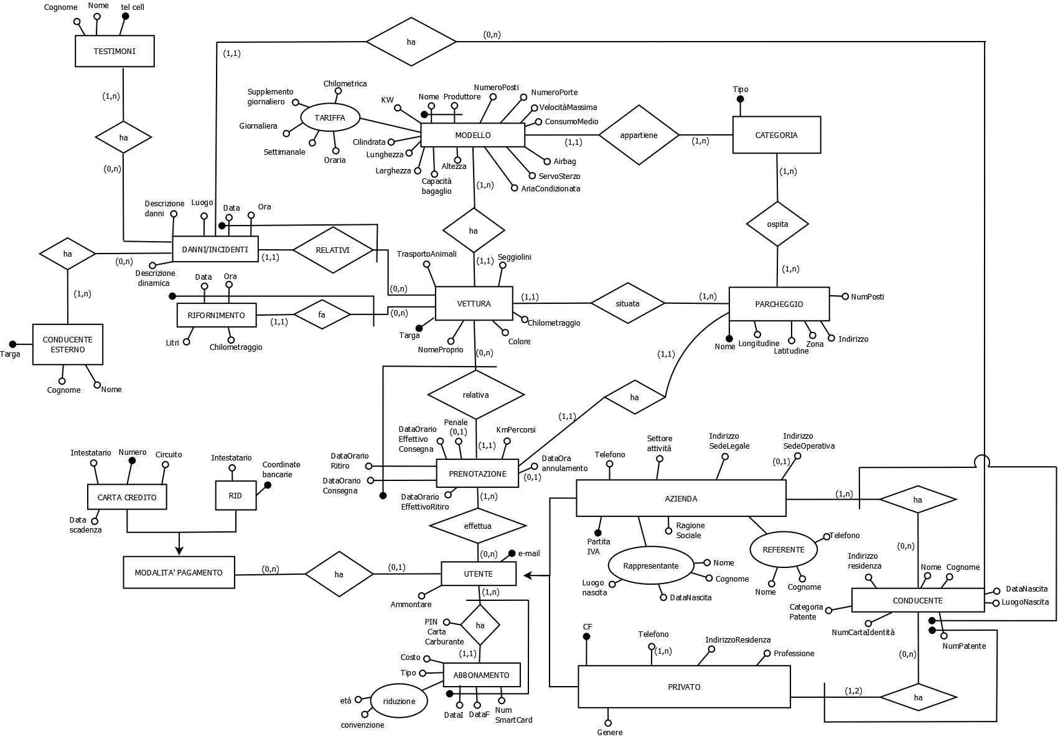

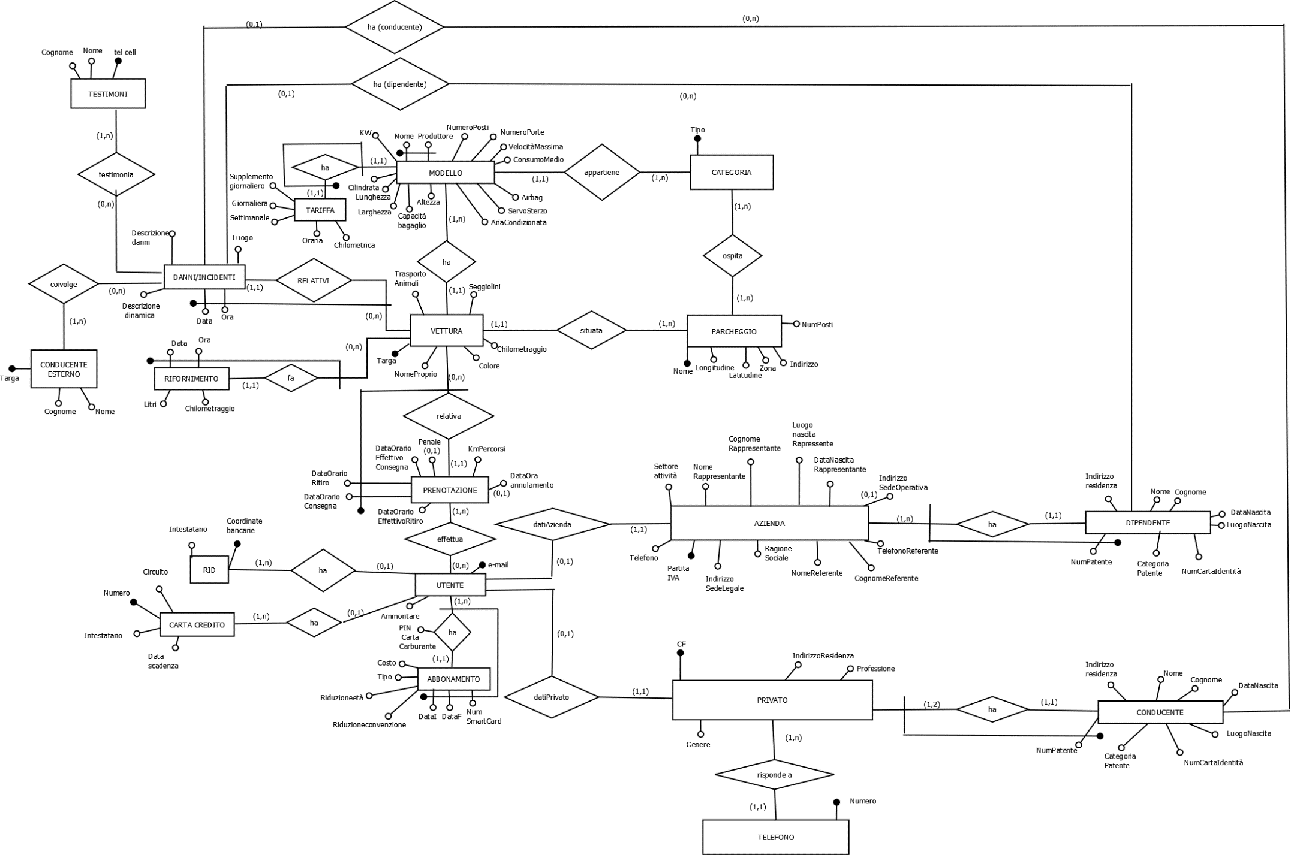

**SCHEMA ER RISTRUTTURATO**

**SCHEMA LOGICO RELAZIONALE**

UTENTE(email, Ammontare)

RID(Coordinate bancarie, Intestatario, emailUTENTE)

CARTA CREDITO(Numero, Circuito, Intestatario, Data scadenza, emailUTENTE)

ABBONAMENTO(DataI, DataF, NumSmartCard, emailUTENTE, Costo, Tipo, RiduzioneEtà, RiduzioneConvenzione, PIN Carta Carburante)

PRENOTAZIONE(DataOrarioRitiro, DataOrarioConsegna, TargaVETTURA, DataOrarioEffettivoConsegna, DataOrarioEfettivoRitiro, Penale0, Kmpercorsi, DataOraAnnulamento0)

EFFETTUA(emailUTENTE, DataOraRitiroPRENOTAZIONE, DataOrarioConsegnaPRENOTAZIONE, TargaVETTURA)

VETTURA(Targa, NomeProprio, Colore, Chilometraggio, Seggiolini, TrasportoAnimali, NomePARCHEGGIO, NomeMODELLO, ProduttoreMODELLO)

PARCHEGGIO(Nome, Longitudine, Latitudine, Zona, Indirizzo, NumPosti)

OSPITA(NomePARCHEGGIO, TipoCATEGORIA)

CATEGORIA(Tipo)

MODELLO(Nome, Produttore, NumeroPosti, NumeroPorte, VelocitàMassima, ConsumoMedio, Airbag, Servosterzo, AriaCondizionata, Altezza, CapacitàBagaglio, Larghezza, Lunghezza, Cilindrata, KW, TipoCATEGORIA)

TARIFFA(NomeMODELLO, ProduttoreMODELLO, SupplementoGiornaliero, Giornaliera, Settimanale, Oraria, Chilometrica)

RIFORNIMENTO(Data, Ora, TargaVETTURA, Litri, Chilometraggio)

DANNI/INCIDENTI(Data, Ora, TargaVETTURA, Luogo, DescrizioneDanni, DescrizioneDinamica)

COINVOLGE(TargaCONDUCENTE ESTERNO, DataDANNI/INCIDENTE, OraDANNI/INCIDENTE, TargaVETTURA)

CONDUCENTE ESTERNO(Targa, Cognome, Nome)

TESTIMONIA(Tell cellTESTIMONI, DataDANNI/INCIDENTE, OraDANNI/INCIDENTE, TargaVETTURA)

TESTIMONI(Tell cell, Nome, Cognome)

HA_CONDUCENTE(DataDANNI/INCIDENTE, OraDANNI/INCIDENTE, TargaVETTURA, NumPatenteCONDUCENTE, CFPRIVATO)

HA_DIPENDENTE((DataDANNI/INCIDENTE, OraDANNI/INCIDENTE, TargaVETTURA, NumPatenteDIPENDENTE, PartitaIVAAZIENDA)

DIPENDENTE(NumPatente, PartitaIVAAZIENDA, CategoriaPatente, NumCartaIdentità, LuogoNascita, DataNascita, Cognome, Nome, IndirizzoResidenza)

AZIENDA(PartitaIVA, IndirizzoSedeLegale, RagioneSociale, NomeReferente, CognomeReferente, TelefonoReferente, IndirizzoSedeOperativa0, DatanascitaRappresentante, LuogoNascitaRappresentante, CognomeRappresentante, NomeRappresentante, SettoreAttività, Telefono, emailUTENTE)

CONDUCENTE(NumPatente, CFPRIVATO, CategoriaPatente, NumCartaIdentità,LuogoNascita, DataNascita, Cognome, Nome, IndirizzoResidenza)

PRIVATO(CF, IndirizzoResidenza, Professione, Genere, emailUTENTE)

TELEFONO(Numero, CFPRIVATO)